GUIA N° 1
AMBITO: COMUNICACIÓN INTEGRAL NUCLEO: LENGUAJE VERBAL OBJETIVO DE APRENDIZAJE:OA6 Comprender contenidos explícitos de textos literarios y no literarios, a partir de una escucha atenta. ACTIVIDAD: Escuchar la leyenda “El Copihue” y luego responder preguntas de la leyenda.
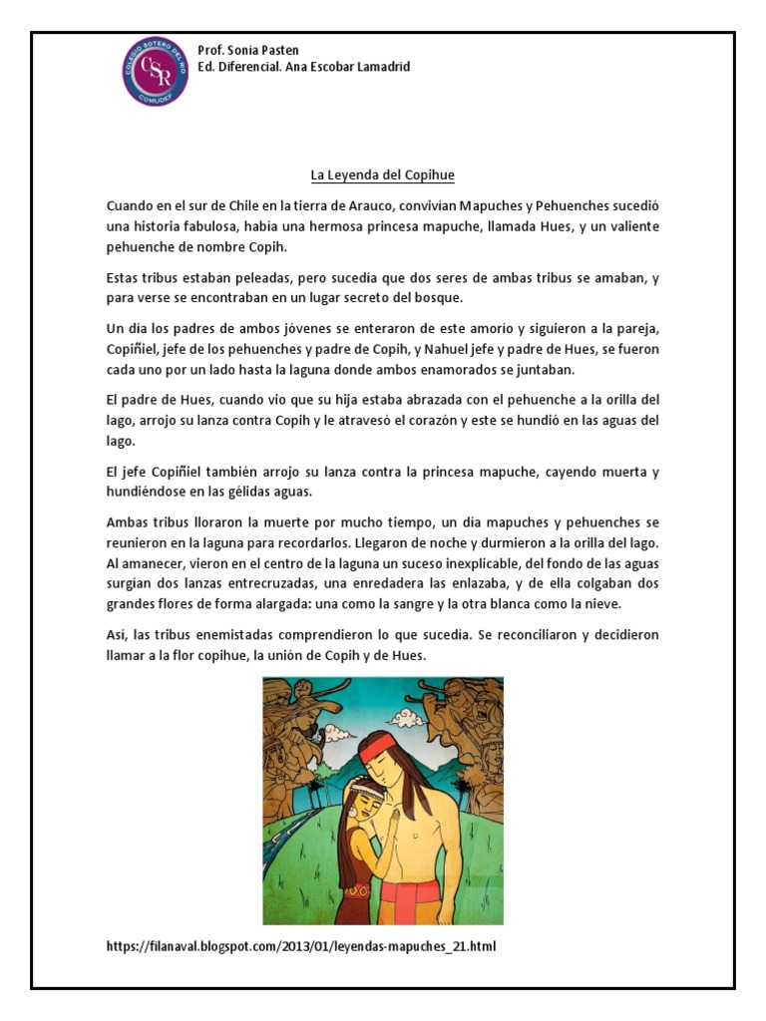
ACTIVIDAD: Escuchas las preguntas y marca con una cruz la respuesta correcta.
¿Quién eran Copih y Hues?
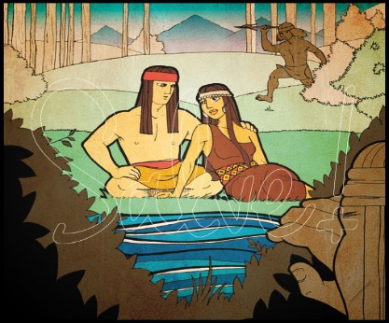 | 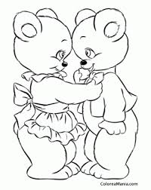

¿Marca con una cruz de qué color eran las flores que salieron en la laguna?
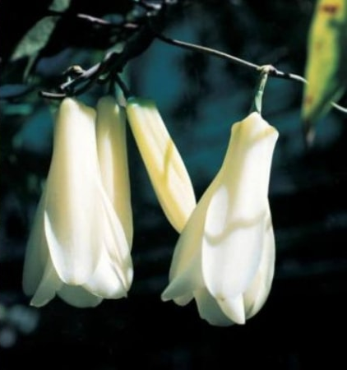 | 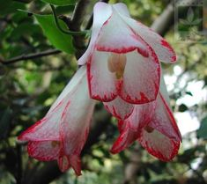 | 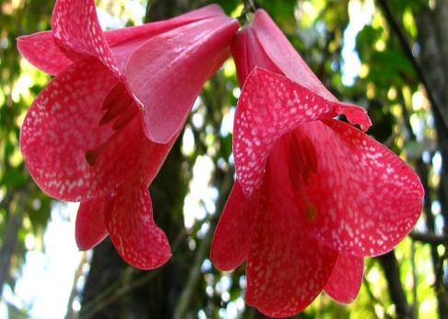
Marca con una cruz ¿Por qué crees tu que que la flor que salio en la laguna se llama “Copihue”
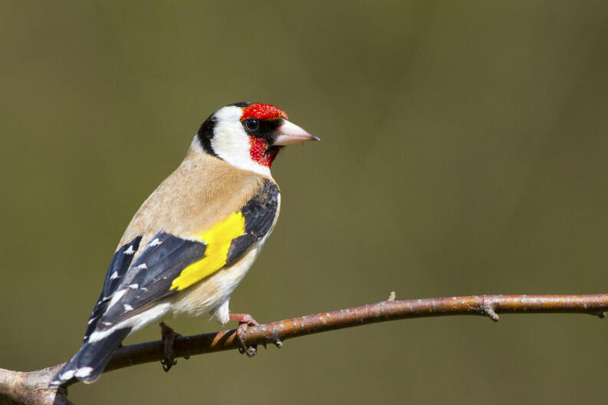 | 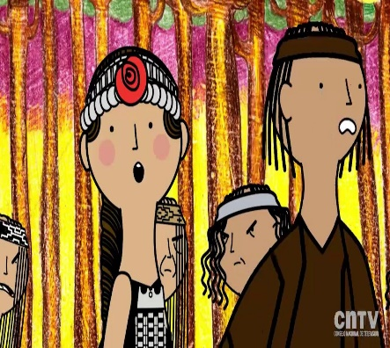
Le pusieron el nombre de un pajaro | Por el nombre de Copih y Hues | Por una bella estrella
GUIA N° 2
AMBITO: COMUNICACIÓN INTEGRAL NUCLEO: LENGUAJE VERBAL OBJETIVO DE APRENDIZAJE:OA3Describir en contextos lúdicos, atributos fonológicos de palabras conocidas, tales como segmentación y conteo de silabas e identificación de sonidos iniciales.
ACTIVIDAD: Escuchar la leyenda
2.-Rodea de Rojo las consonantes M y de Azul la P, que encuentres en la leyenda.

3.-Busca en la lectura 3 palabras, cuenta numero y separacion de silabas.Por ejemplo:
MA | PU | CHES
1 | 2 | 3
Mapuche tiene 3 silabas.

_______________________________________

_________________________________________

_______________________________________________

